|  |
| --- |
| PERIGORD Noir - Région MONTIGNAC |

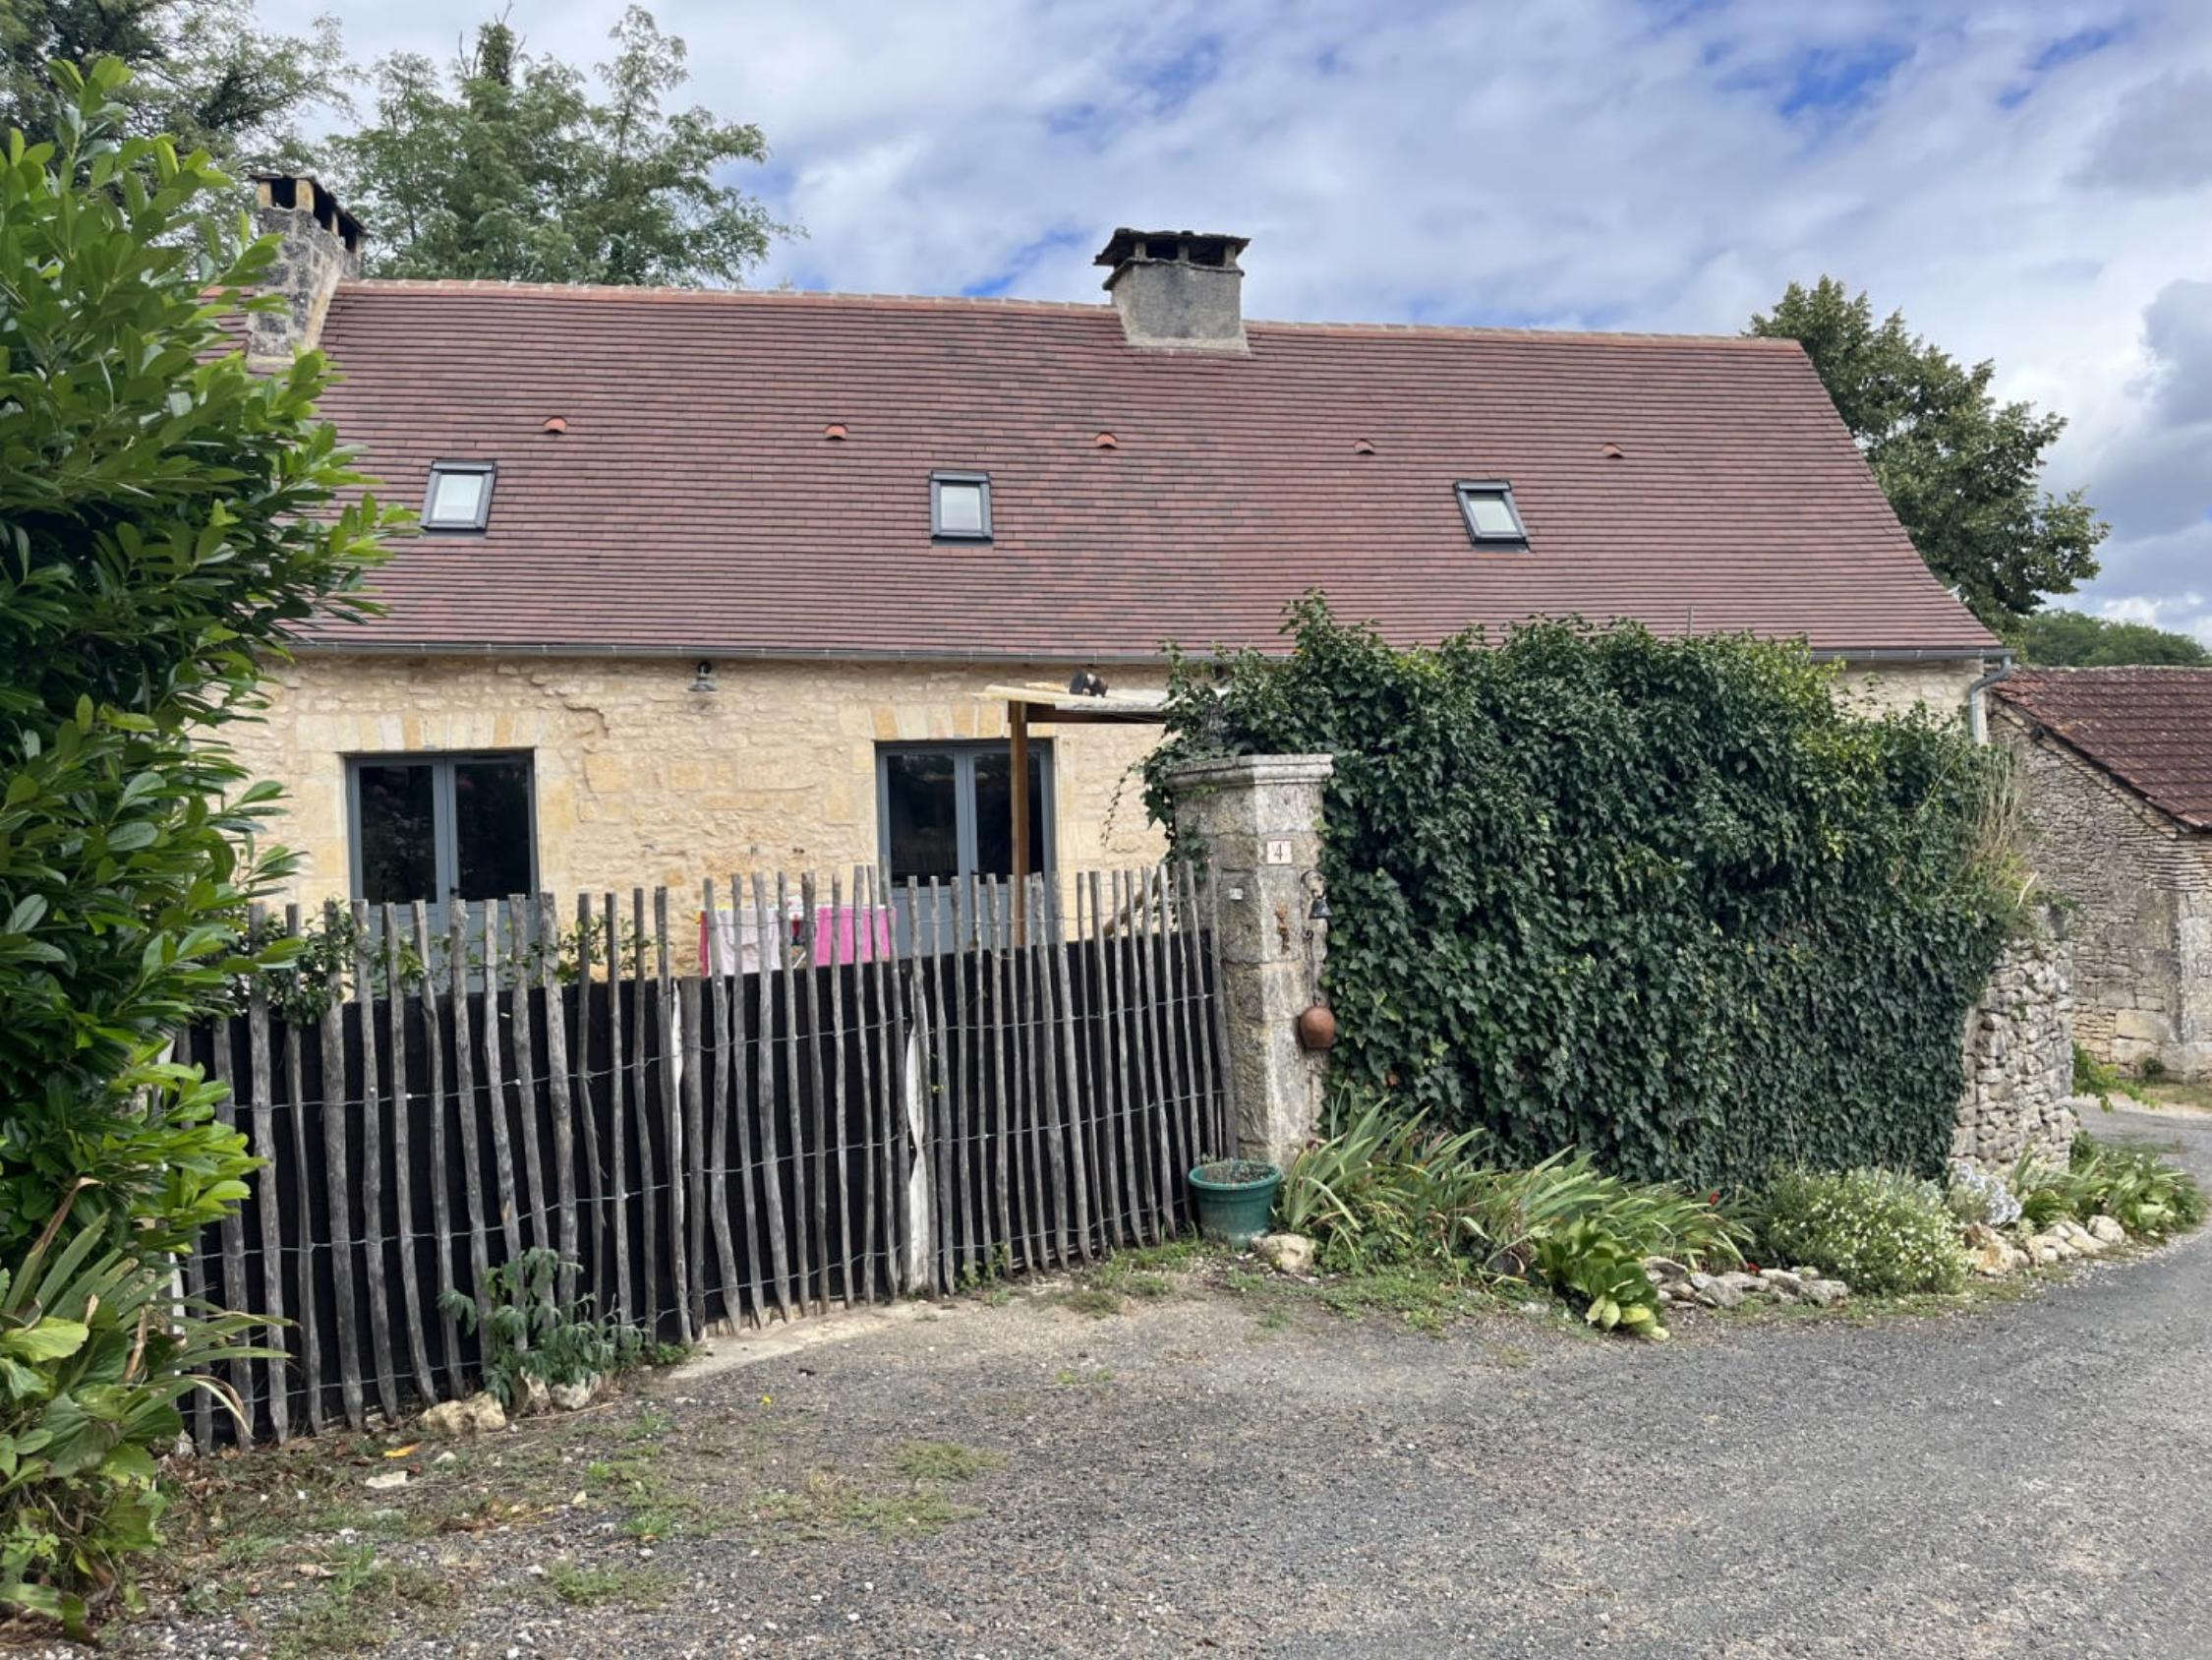

Réf: MP113723

285 988 € honoraires inclus à la charge de l'acheteur.

En Périgord Noir, dans un hameau calme à moins de 10 mn de Montignac, maison de caractère avec joli jardin.

|  |  |  |  |  |  |  |
| --- | --- | --- | --- | --- | --- | --- |
| |  |  | | --- | --- | | IMG_9769 | IMG_9775 | | IMG_9771 | IMG_9773 | | IMG_9770 | IMG_9772 | |

|  |  |  |  |  |  |  |
| --- | --- | --- | --- | --- | --- | --- |
| |  |  |  | | --- | --- | --- | | Caractéristiques: | | | | * Type: Maison Ancienne * Mitoyenneté: Aucune | * Etat: Bon * Surf. hab: 120 m² * Terrain: 1 446 m² * Séjour: 37 m² * Hameau / Village * Exposition: Sud Ouest | * 3 chambres * 2 s.d.b * 8 pièces * 2 parkings * Cuisine: Indépendante * Chauffage: Bois et Fuel | |

|  |  |  |  |  |
| --- | --- | --- | --- | --- |
| |  |  | | --- | --- | | Détails complémentaires: | | | Situation du bien:   * Village à 10 minutes de MONTIGNAC-LASCAUX. * Campagne isolée   Rez de Jardin:   * Cuisine équipée de 31 m² avec une ancienne cheminée à foyer ouvert. * Pièce à vivre de 37 m² avec une cheminée. * Terrasse   Rez de chaussée:   * Buanderie de 12 m². * Dégagement * Garage garage/chaufferie de 10.5 m². * WC   1er étage:   * 2 Chambres mansardées avec salle d'eau et WC de 20 m² au sol et mansardée avec dégagement de 20 m² au sol.   Dépendances:   * Gîte : pièce de 17 m², une salle d'eau / WC de 3 m², un coin cuisine et une chambre mansardée de 17 m² au sol. * Préau de 16 m².   DPE:   * Consommation énergétique en énergie primaire * Emission de gaz à effet de serre   Chauffage:   * bois : cheminée dans la pièce à vivre. * CC Fuel chaudière et cuve dans le garage.   Equipements divers:   * Fosse septique non conforme. | Equipements divers (suite):   * Insert * Production eau chaude 2 chauffe-eau électriques. * Cheminée   Fenêtres:   * Aluminium * Double vitrage * Vélux   Services:   * Ville la plus proche : MONTIGNAC-LASCAUX 10 minutes. * Aéroport BRIVE 1heure. * Autoroute THENON 10 minutes. * Calme * Ecole LA BACHELLERIE 10 minutes. * Gare LE LARDIN/THENON 15 minutes. * Gîtes * Hôpital BRIVE/PERIGUEUX 40 minutes. * Internet / ADSL * Vue   Terrain:   * Arboré * Boisé * Constructible * Cloturé * Portail * Terrasse   Toiture:   * Tuiles neuve. * Zinc * Isolation 400 mm sous toiture.   Vue:   * Dégagée * Vue sur jardin | |

|  |  |  |  |  |  |  |  |  |
| --- | --- | --- | --- | --- | --- | --- | --- | --- |
| |  |  | | --- | --- | | Consommations énergétiques: | | |  |  | |  |  | |  |  | |

**Agent responsable du dossier**: Monsieur Ludovic MONS

E-mail: mperigord@wanadoo.fr

Mobile: 0672150964

Les informations sont données à titre informatif et non contractuel.